公 告
（编号：ZA-20230601）
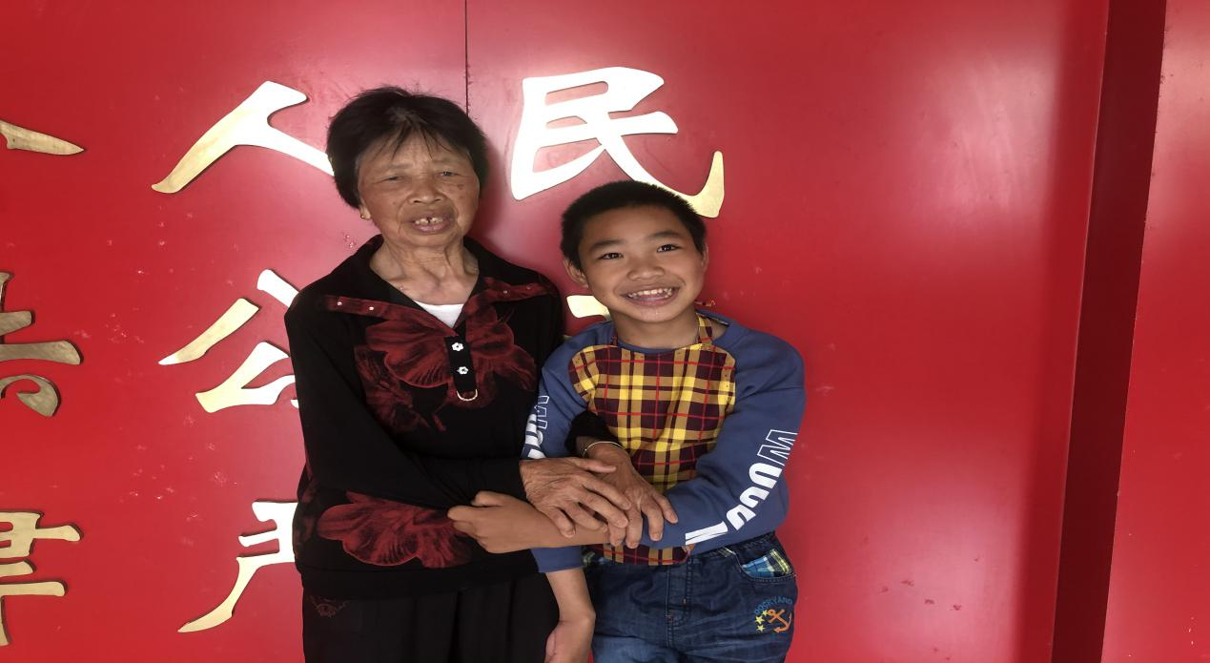
范尧宇（被捡拾抚养人），性别：男，大致年龄13岁，血型：不明,2010年5月30日在云南省临沧市镇康县公主路沙县小吃门口捡养，现暂由抚养人林银英一家抚养。
三明市公安局沙县分局夏茂派出所现进行公告，如有其生父母和其他监护人信息或者有关违法线索，请及时来电、来信向公安机关反映。
联系方式 三明市公安局沙县分局： 0598-5838670
三明市公安局沙县分局治安管理大队：0598-5837955
三明市公安局沙县分局夏茂派出所： 0598-5504110 来信地址：三明市公安局沙县分局夏茂派出所所长收（邮编：365052）

三明市公安局沙县分局沙县分局夏茂派出所
2023年06月01日

公 告
（编号：ZA-20230602）
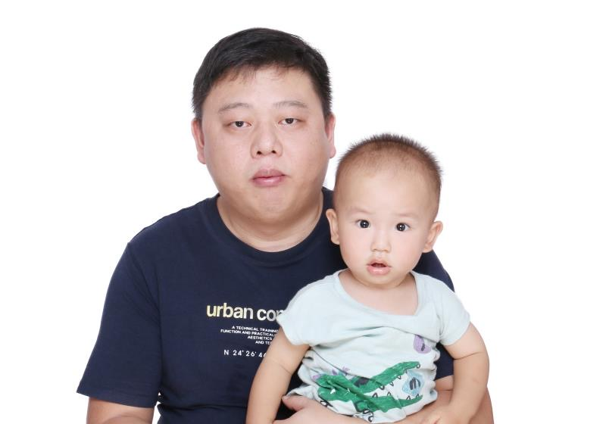
吴纪煊（被捡拾抚养人），性别：男，大致年龄3岁，血型：不明,2020年04月07日发现被遗弃在福建省 三明市沙县区郑湖乡庆洋村村部面前，现暂由捡拾抚养人 吴万斌自行抚养。
三明市公安局沙县分局高砂派出所现进行公告，如有其生父母和其他监护人信息或者有关违法线索，请及时来电、来信向公安机关反映。
联系方式
三明市公安局沙县分局： 0598-5822045
三明市公安局沙县分局治安管理大队： 0598-5837955
三明市公安局沙县分局高砂派出所：0598-5636252
来信地址：三明市公安局沙县分局高砂派出所所长收（邮编：365058）
三明市公安局沙县分局高砂派出所 2023年06月02日

